B.S. 82/1
m: $x_{1}=2∨x_{2}= -2$ n: x = 16 o: $x=\frac{\lg\left(3\right)}{\lg\left(2\right)}=1,58….$
p: y = lg(64)/lg(10) = lg(64) r: $y=\frac{1}{2}\left(1-\lg\left(64\right)\right)$+1
s: ${10}^{y}-6=\sqrt{64}=8⇔ {10}^{y}=14 | \sim \lg{ }⇔y=lg⁡(14)$
t: ${10}^{y+1}=100={10}^{2} \backslash \sim \lg{ }⇔y+1=2⇔y=1$
Probe: l.S.: $2*{10}^{2}-180=200-180=20 r.S.: 20 wahr$
u: $x_{\text{1/2}}=\frac{1}{2a} \left( -b±\sqrt{b^{2}-4ac} \right)=\frac{1}{2}\left(-15±\sqrt{225-224}\right)=\frac{1}{2}\left(-15±1\right)$ 9 $⇒x_{1}= -7∨x_{2}= -8$
v: $9x=x^{2}+20⇔x^{2}-9x+20=0 ⇔\left( x-5\right)\left(x-4\right)=0⇒x_{1}=5∨x_{2}=4$
w: $\sqrt{x^{2}+9}=\sqrt{49 } \left| \sim {}^{2}⇔x^{2}+9=49⇔x^{2}=40 \right|\sim \sqrt{}⇔x_{\text{1/2}}= ±\sqrt{40}$
x: $\frac{16}{x^{2}+6}=8 |*\frac{x^{2}+6}{8} ⇔ 2=x^{2}+6⇔ x^{2}= -4⇒ L=\{\}$
weitere Übungsbeispiele:
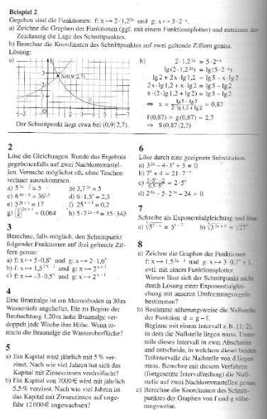

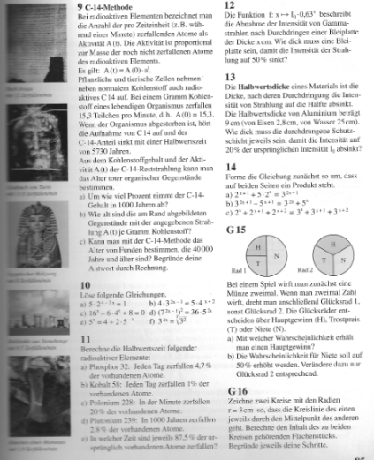

weitere Aufgaben:
1. Extrapolation
Die Intensität „radioaktiver Strahlung“ ist direkt proportional zur vorhandenen Menge - messbar in Masse als kg oder Mol als Stoffmenge
Eine Probe radioaktiven Materials wird mit einem Geiger-Müller-Zählrohr gemessen und man erhält folgende Messwerte:
29.1.2020 5,3 mBq [ Zerfälle pro Sekunde ]
31.1.2020 5,1 mBq
5.2.2020 4,5 mBq
Ermitteln Sie mit dem Ansatz I(t) $=I_{0}*b^{t}$passende Werte für
einen minimalen bzw. maximalen Wert für b.
[ Zwischenergebnis: 0,96 $≤b≤0,97$
Ermitteln Sie den Mittelwert der Extremwerte und benutzen Sie ihn für weitere Berechnungen!
Nach wie vielen Tagen ist die Intensität auf die Hälfte abgesunken? [ 19,5 Tage ]
Nach wie vielen Tagen ist die Intensität auf weniger als 1% abgesunken? [ 129 Tage ]
2. Zur Altersbestimmung lässt sich im Bereich $0 a≤t≤25000 a$ die
$$C_{14}-Kohlenstoffmethode einsetzen.$$
Beim Tod beträgt der Anteil des radioaktiven $C_{14} Kohlenstoff an der Gesamtmenge des vorhandenen Kohlenstoffs 1,5*{10}^{-2}\%$
Nach dem Tod sinkt der Anteil des vorhandenen radioaktiven Kohlenstoffs mit der Halbwertszeit $T_{\frac{1}{2}}=5730 a \left( nicht zu verwechseln mit dem Erdradius r=6370 km \right)$, d. h. das Verhältnis verschiebt sich mit zunehmenden Alter.
Bei der Altersbestimmung mit dieser Methode wird also das Verhältnis des radioaktiven Kohlenstoffs zum normalen Kohlenstoff bestimmt ( im Wesentlichen! )
a: Berechne b für den Ansatz 0,5 = 1 * $b^{5730}$ in der Einheit a = Jahre
[ Zwischenergebnis: b = 0,9999 ]
Bei „Ötzi“ wurde nach dem Fund ein Anteil von $0,88*{10}^{-2}$% radioaktiver Kohlenstoffatome im Vergleich mit nicht radioaktiven Kohlenstoffatomen gefunden.
b: Berechne das Alter von „Ötzi“ aus dem Ansatz
A(t) = $A_{0}*b^{t}$
Ergebnis: „Ötzi“ lebte ca. 3000 Jahre vor Christus - als vor ca. 5000 Jahren!

